BẢNG ÂM VẦN THEO CHƯƠNG TRÌNH CÔNG NGHỆ GIÁO DỤC
a, ă, â, b, ch, e, ê, g, h, i, kh, l, m, n, ng, ngh, nh, o, ô, ơ, ph, s, t, th, u, ư, v, x, y
Riêng các âm: gi; r; d đều đọc là “dờ” nhưng cách phát âm khác nhau.
c; k; q đều đọc là “cờ”
Vần | Cách đọc | Vần | Cách đọc
gì | gì – gi huyền gì | uôm | uôm – ua – m - uôm
iê, yê, ya | đều đọc là ia | uôt | uôt – ua – t - uôt
uô | đọc là ua | uôc | uôc – ua – c - uôc
ươ | đọc là ưa | uông | uông – ua – ng - uông
iêu | iêu – ia – u – iêu | ươi | ươi – ưa – i - ươi
yêu | yêu – ia – u – yêu | ươn | ươn – ưa – n - ươn
iên | iên – ia – n - iên | ương | ương - ưa – ng - ương
yên | yên – ia – n – yên | ươm | ươm – ưa – m - ươm
iêt | iêt – ia – t – iêt | ươc | ươc – ưa – c – ươc
iêc | iêc – ia – c – iêc | ươp | ươp – ưa – p - ươp
iêp | iêp – ia – p – iêp | oai | oai – o- ai- oai
yêm | yêm – ia – m – yêm | oay | oay – o – ay - oay
iêng | iêng – ia – ng - iêng | oan | oan – o – an - oan
uôi | uôi – ua – i – uôi | oăn | oăn – o – ăn - oăn
uôn | uôn – ua – n – uôn | oang | oang – o – ang - oang
uyên | uyên – u – yên - uyên | oăng | oăng – o – ăng - oăng
uych | uych – u – ych - uych | oanh | oanh – o – anh - oanh
uynh | uynh – u – ynh – uynh | oach | oach – o – ach - oach
uyêt | uyêt - u – yêt – uyêt | oat | oat - o – at - oat
uya | uya – u – ya – uya | oăt | oăt – o – ăt – oăt
uyt | uyt – u – yt – uyt | uân | uân – u – ân – uân
oi | oi – o – i - oi | uât | uât – u – ât – uât
Các âm:
i, ai, ôi, ơi, ui, ưi, ay, ây, eo, ao, au, âu, iu, êu, ưu, on, an, ăn, ân, ơn, ưn, ôn, in, un, om, am ăm, âm, ôm, ơm, êm, em, im, um, ot, at, ăt, ât, ôt, ơt, et, êt, ut, ưt, it (Vẫn phá tâm như cũ)
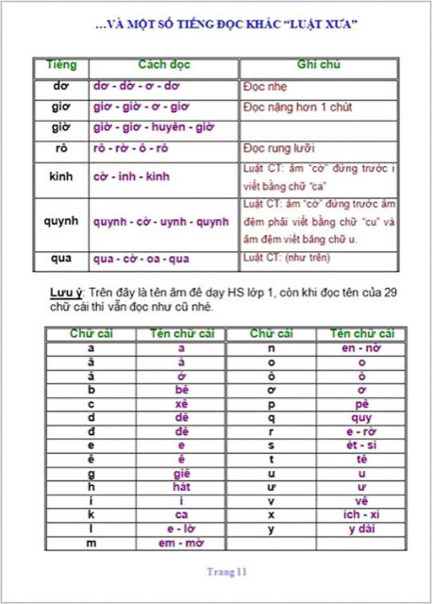
Tiếng | Cách đọc | Ghi chú
Dơ | Dờ - ơ – dơ
Giơ | Giờ - ơ – dơ | Đọc là “dờ” nhưng có tiếng gió.
Giờ | Giơ – huyền – giờ | Đọc là “dờ” nhưng có tiếng gió.
Rô | Rờ - ô – rô
Kinh | Cờ - inh – kinh
Quynh | Cờ - uynh - quynh
Qua | Cờ - oa - qua
Quê | Cờ - uê - quê
Quyết | Cờ - uyêt – quyêt  Quyêt – sắc quyết
Bà | Bờ - a ba, Ba – huyền - bà
Mướp | ưa - p - ươp  mờ - ươp - mươp  Mươp - sắc - mướp | (Nếu các con chưa biết đánh vần ươp thì mới phải đánh vần từ ưa - p - ươp)
Bướm | ưa - m - ươm  bờ - ươm - bươm  Bươm - sắc - bướm
Bướng | bờ - ương – bương  Bương – sắc – bướng
Khoai | Khờ - oai - khoai
Khoái | Khờ - oai – khoai  Khoai – sắc - khoái
Thuốc | Ua – cờ- uốc  thờ - uôc - thuôc  Thuôc – sắc – thuốc
Mười | Ưa – i – ươi-  mờ - ươi - mươi  Mươi - huyền - mười
Buồm | Ua – mờ - uôm - bờ - uôm - buôm  Buôm – huyền – buồm.
Buộc | Ua – cờ - uôc  bờ - uôc - buôc  Buôc – nặng – buộc
Suốt | Ua – tờ - uôt – suôt  Suôt – sắc – suốt
Quần | U – ân – uân cờ - uân – quân  Quân – huyền – quần.
Tiệc | Ia – cờ - iêc - tờ - iêc - tiêc  Tiêc – nặng – tiệc.
Thiệp | Ia – pờ - iêp thờ - iêp - thiêp  Thiêp – nặng – thiệp
Buồn | Ua – nờ - uôn – buôn  Buôn – huyền – buồn.
Bưởi | Ưa – i – ươi – bươi  Bươi – hỏi – bưởi.
Chuối | Ua – i – uôi – chuôi  Chuôi – sắc – chuối.
Chiềng | Ia – ngờ - iêng – chiêng  Chiêng – huyền – chiềng.
Giềng | Ia – ngờ - iêng – giêng  Giêng – huyền – giềng | Đọc gi là “dờ” nhưng có tiếng gió
Huấn | U – ân – uân – huân  Huân – sắc – huấn.
Quắt | o – ăt – oăt – cờ - oăt – quăt.  Quăt – sắc – quắt
Huỳnh | u – ynh – uynh – huynh  huynh – huyền – huỳnh
Xoắn | O – ăn – oăn – xoăn  Xoăn – sắc – xoắn
Thuyền | U – yên – uyên – thuyên  Thuyên – huyền – thuyền.
Quăng | O – ăn – oăng – cờ - oăng – quăng.
Chiếp | ia – p – iêp – chiêp  Chiêm – sắc – chiếp
Huỵch | u – ych – uych – huych  huych – nặng – huỵch.
Xiếc | ia – c – iêc – xiêc  xiêc – sắc – xiếc

II. Đánh vần theo sách giáo khoa cải cách giáo dục

1. Phân biệt tên gọi chữ cái và âm đọc chữ cái
Nhiều bạn nhầm lẫn giữa tên gọi chữ cái và âm đọc chữ cái.
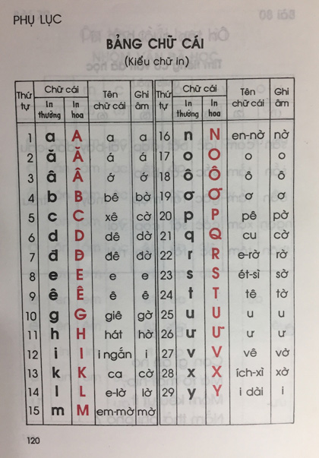
Chẳng hạn: Chữ b, tên gọi là "bê", âm đọc là "bờ". Để nhớ và phân biệt tên gọi và âm đọc có thể dùng câu sau:
Chữ "bê" (b) em đọc là "bờ"
Chữ "xê" (c) em đọc là "cờ", chuẩn không?
Đặc biệt có 3 chữ cái c (xê), k (ca), q (quy) đều đọc là "cờ". Theo thầy Trần Mạnh Hưởng thì chữ q không gọi tên là "cu" nữa mà gọi tên là "quy".
Với các phụ âm, nguyên âm ghi bởi 2 - 3 chữ cái thì các bạn nhớ bảng sau:
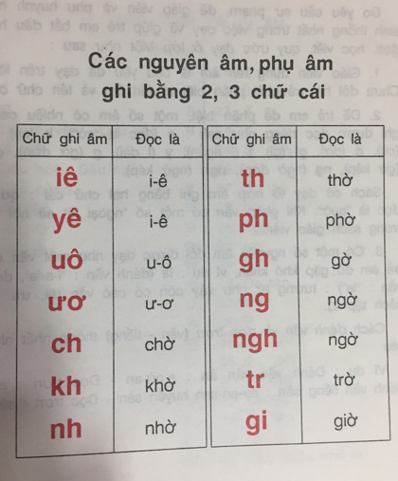

2. Đặc điểm ngữ âm và đặc điểm chữ viết của Tiếng Việt
Tiếng Việt thuộc loại hình ngôn ngữ đơn lập, những đặc điểm loại hình này có ảnh hưởng đến việc lựa chọn nội dung và phương pháp dạy học Học vần.
Về ngữ âm, Tiếng Việt là ngôn ngữ có nhiều thanh điệu, các âm tiết được nói rời, viết rời, rất dễ nhận diện. Mặt khác, ranh giới âm tiết Tiếng Việt trùng với ranh giới hình vị, do vậy, hầu hết các âm tiết Tiếng Việt đều có nghĩa. Chính vì điều này, tiếng (có nghĩa) được chọn làm đơn vị cơ bản để dạy học sinh học đọc, viết trong phân môn Học vần.
Với cách lựa chọn này, ngay từ bài học tiếng Việt đầu tiên, học sinh đã được tiếp cận với một tiếng tối giản, là nguyên liệu tạo nên các từ đơn và từ phức trong tiếng Việt, Cũng vì vậy, học sinh chỉ học ít tiếng nhưng lại biết được nhiều từ chứa những tiếng mà các em đã biết.
Về cấu tạo, âm tiết tiếng Việt là một tổ hợp âm thanh có tổ chức chặt chẽ, các yếu tố trong âm tiết kết hợp theo từng mức độ lỏng chặt khác nhau: phụ âm đầu, vần và thanh kết hợp lỏng, các bộ phận trong vần kết hợp với nhau một cách chặt chẽ. Vần có vai trò đặc biệt quan trọng trong âm tiết. Đây là cơ sở của cách đánh vần theo quy trình lập vần (a-mờ-am), sau đó ghép âm đầu với vần và thanh điệu để tạo thành tiếng (lờ-am-lam-huyền-làm).

3. Cách đánh vần 1 tiếng
Ta thấy 1 tiếng đầy đủ có 3 thành phần: âm đầu - vần - thanh, bắt buộc phải có: vần - thanh, có tiếng không có âm đầu.
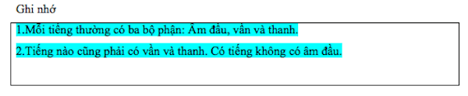
Thí dụ 1. Tiếng an có vần "an" và thanh ngang, không có âm đầu. Đánh vần: a - nờ - an.
Thí dụ 2. Tiếng ám có vần "am" và thanh sắc, không có âm đầu. Đánh vần: a - mờ - am - sắc - ám.
Thí dụ 3. Tiếng bầu có âm đầu là "b", có vần "âu" và thanh huyền. Đánh vần: bờ - âu - bâu - huyền - bầu.
Thí dụ 4. Tiếng nhiễu có âm đầu là "nh", có vần "iêu" và thanh ngã. Đánh vần: nhờ - iêu - nhiêu - ngã - nhiễu.
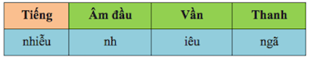
Chú ý: Vần đầy đủ có âm đệm, âm chính và âm cuối.
Thí dụ 5. Tiếng Nguyễn có âm đầu là "ng", có vần "uyên" và thanh ngã. Vần "uyên" có âm đệm là "u", âm chính là "yê", âm cuối là "n". Đánh vần "uyên" là: u - i - ê - nờ - uyên hoặc u - yê(ia) - nờ - uyên. Đánh vần "Nguyễn" là: ngờ - uyên - nguyên - ngã - nguyễn.
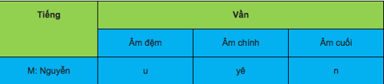
Thí dụ 6. Tiếng yểng, không có âm đầu, có vần "yêng" và thanh hỏi. Vần "yêng" có âm chính "yê", âm cuối là "ng". Đánh vần: yêng - hỏi - yểng.
Thí dụ 7. Tiếng bóng có âm đầu là "b", vần là "ong" và thanh sắc. Đánh vần vần "ong": o - ngờ - ong. Đánh vần tiếng "bóng": bờ - ong - bong - sắc - bóng.
Thí dụ 8. Tiếng nghiêng có âm đầu là "ngh", có vần "iêng" và thanh ngang. Vần "iêng" có âm chính "iê" và âm cuối là "ng". Đánh vần tiếng nghiêng: ngờ - iêng - nghiêng. Đây là tiếng có nhiều chữ cái nhất của tiếng Việt.
Thí dụ 9. Với từ có 2 tiếng Con cá, ta đánh vần từng tiếng: cờ - on - con - cờ - a - ca - sắc - cá.
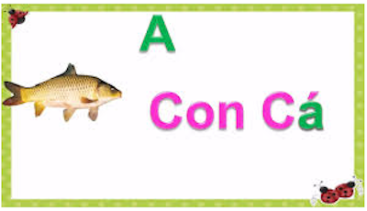
Thí dụ 10. Phân biệt đánh vần "da" (trong da thịt) và "gia" (trong gia đình).
"da": dờ -a-da.
"gia" có âm hoàn toàn như "da" nhưng vì lợi ích chính tả được đánh vần là: gi (đọc là di)-a-gia.

